**Figura 1**: Selo brasileiro de conformidade orgânica.

**Figure 1**: Brazilian label of organic accordance.

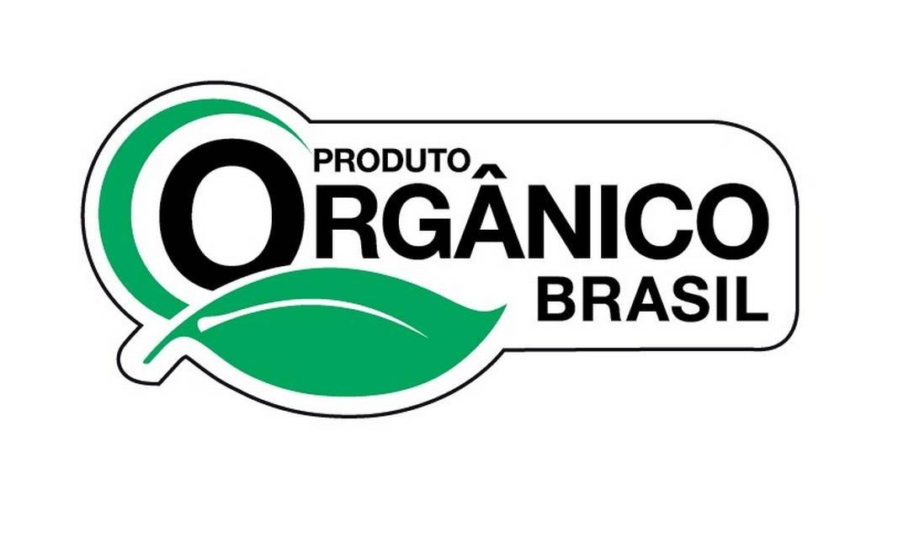

**Fonte**: BRASIL, 2015.